Б5. Как вы думаете, почему в период 1919 – 1936гг храмы разрушались?
С1. Опишите свое отношение к уничтожению Храма Христа Спасителя в Москве.
Тест за II полугодие
- Выбери из перечня объектов культуры Подмосковья те из них, которые относятся к области религиозной культуры:
  - Саввино-Сторожевский монастырь.
  - Центр подготовки космонавтов в Звездном городке.
  - Канал имени Москвы.
  - Национальный парк «Лосиный остров».
  - Спасская церковь в селе Уборы Одинцовского района.
  - Музей военно-воздушных сил в Монино Щелковского района.
  - Памятник героям-панфиловцам в деревне Строково Волоколамского района.
  - Музей А.А. Блока в Шахматово Солнечногорского района.
  - Историко-литературный музей-заповедник А.С. Пушкина в деревне Захарово Одинцовского района.
  - Литературно-мемориальный музей-заповедник А.П. Чехова в деревне Мелихово Чеховского района.
- Кого из святых называют просветителем славян?
  - Святого равноапостольного Кирилла.
  - Святого равноапостольного Мефодия.
  - Святого апостола Павла.
  - Святого апостола Иоанна Богослова.
  - Святого Нестора Летописца.
- На Руси первая проповедь христианства была произнесена?
  - Преподобным Нестором Летописцем.
  - Святым князем Владимиром.
  - Святой княгиней Ольгой.
  - Святым апостолом Андреем Первозванным.
- Для какого храма были написаны преподобным Андреем Рублевым иконы «Звенигородского чина»?
  - Для собора в честь Рождества Пресвятой Богородицы Саввино-Сторожевского монастыря.
  - Для собора в честь Успения Пресвятой Богородицы в г. Звенигороде.
  - Для собора в честь Успения Пресвятой Богородицы Троице-Сергиевой Лавры.
- Закончи предложение: «Высоцкий Богородицкий Серпуховской монастырь был основан по благословению преподобного …. Серпуховским князем …».

- Закончи предложение: «Николо-Угрешский монастырь был основан Великим князем … на месте явления иконы …».

- С именем какого христианского святого связано происхождение названия города Дмитрова Московской области?
  - Святой великомученик Димитрий Солунский.
  - Святой благоверный князь Димитрий Донской.
  - Святой преподобный Димитрий Прилуцкий.
  - Святитель Димитрий Ростовский.
- В 1490 г. против еретиков было написано знаменитое произведение «Просветитель». Его автором является…
  - Преподобный Иосиф Волоцкий.
  - Преподобный Нил Сорский.
  - Преподобный Димитрий Прилуцкий.
  - Митрополит Макарий Московский.
- Кто явился основателем Воскресенского Новоиерусалимского монастыря?
  - Патриарх Никон.
  - Царь Алексей Михайлович.
  - Царь Иоанн Грозный.
  - Преподобный Серафим Саровский.
  - Преподобный Иосиф Волоцкий.
- Скажи, с именем какого подмосковного монастыря связано название «Подмосковный Синай»? _____________________________________________________________

- Спасо-Бородинский монастырь был основан…
  - Маргаритой Михайловной Тучковой.
  - Патриархом Никоном.
  - Михаилом Илларионовичем Кутузовым.
  - Царем Александром I.
- На какой иллюстрации изображен Спасо-Бородинский монастырь?

a. b. c.
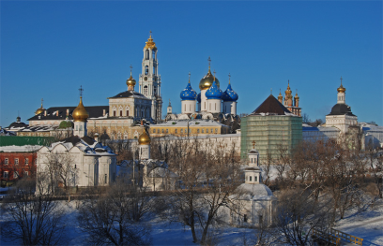
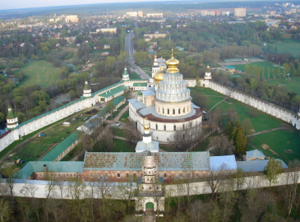
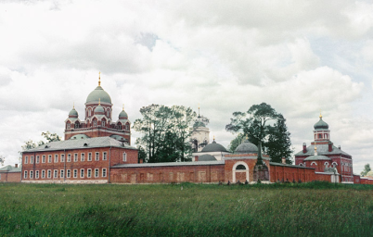

- Кто из перечисленных ниже святых прославлен Православной Церковью в лике Новомучеников и Исповедников Российских?
  - Священномученик Иларион Троицкий.
  - Святой Патриарх Тихон.
  - Святые царственные страстотерпцы.
  - Святитель Филипп митрополит Московский.
  - Святитель Алексий Митрополит Московский.
  - Преподобный Серафим Саровский.

- Назови известные тебе монастыри Подмосковья ____________________________________________________________________________________________
____________________________________________________________________________________________
____________________________________________________________________________________________
____________________________________________________________________________________________
_________________________________________________________________________

